# 本周情况汇总：

2022年1月8日（周六） — 2022年1月14日（周五）

自动化晨检执行情况汇总如下：

## 统一销售门户（STSP）

|  |  |  |  |  |  |
| --- | --- | --- | --- | --- | --- |
| **执行失败原因** | **类型** | **是否被测系统原因** | **本周出现次数** | **是否闭环** | **是否已解决** |
| 弹出异常弹窗undefined。 | 系统原因 | 是 | 5 | 否 | 否 |
| 测试数据被改动，设备号非黑色污染违章停机资产。 | 数据原因 | 否 | 3 | 是 | 是 |
| 选号码时弹出异常弹窗，内容为：[集团调用异常]预占失败。 | 系统原因 | 是 | 1 | 是 | 是 |
| 点击去结算时，弹出报错提示框：资产状态为账务停机状态，无法受理改性能业务。 | 数据原因 | 否 | 3 | 是 | 是 |
| 进入到进度查询界面时，流水号未生成。 | 系统原因 | 是 | 1 | 是 | 是 |
| 打开url时，页面卡在登录界面。 | 系统原因 | 是 | 1 | 否 | 否 |

详情如下：

1. 【系统原因】商品订购，产品设置页面弹出异常弹窗undefined。**（未闭环处理）**

20220108（周六）1个案例：【订购组合商品，配置可选包】

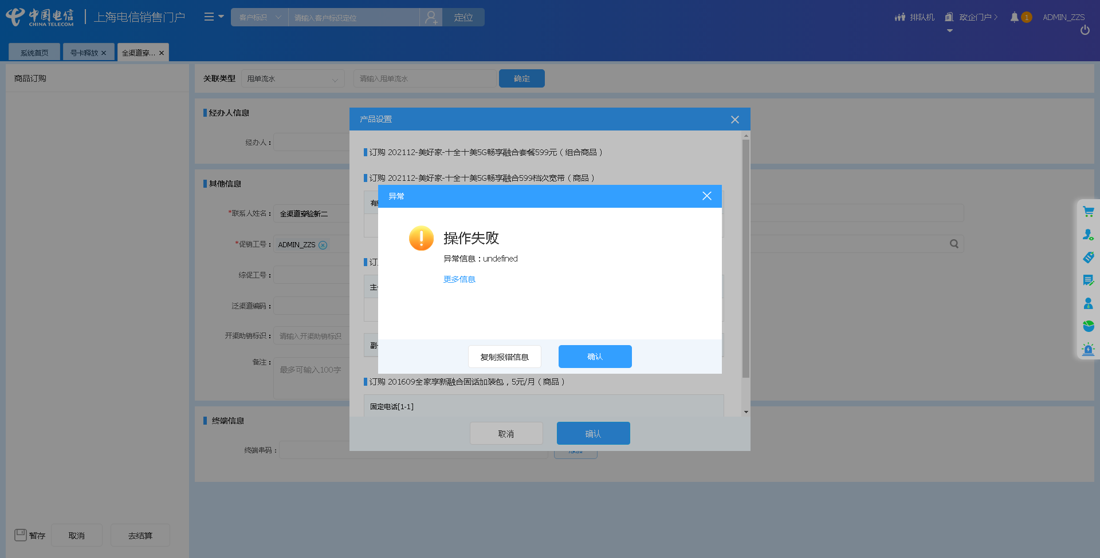

1. 【系统原因】商品订购，商品配置页面弹出异常弹窗undefined。**（未闭环处理）**

20220111（周二）1个案例：【单产品套餐互转】

20220113（周四）1个案例：【订购C+宽带的组合套餐，选择已有产品后订购关联包】

20220114（周五）1个案例：【订购C+宽带的组合套餐，选择已有产品后订购关联包】

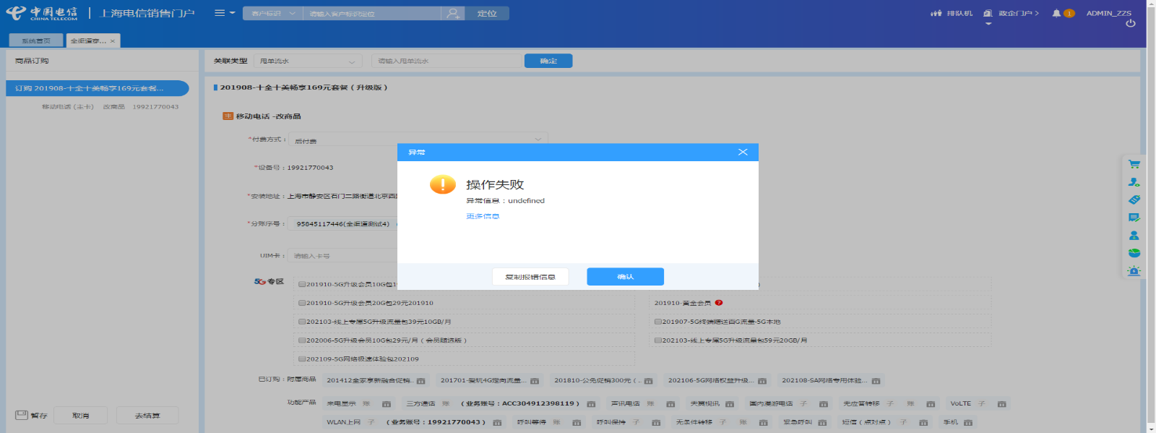

1. 【系统原因】客户定位时弹出异常弹窗undefined。**（未闭环处理）**

20220111（周二）1个案例：【基础销售品受理单纯改性能】

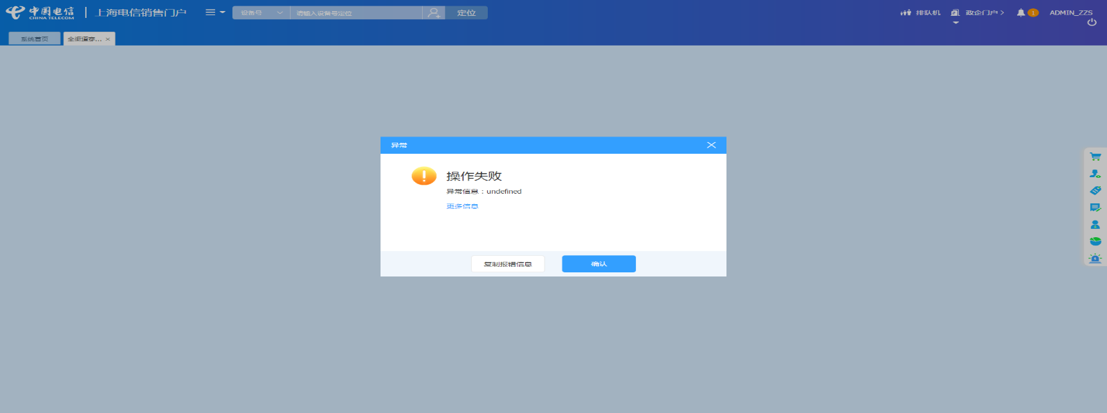

1. 【数据原因】测试数据被改动，设备号非黑色污染违章停机资产。**（闭环已处理）**

20220111（周二）1个案例：【黑色污染违章停机资产，不允许用户要求拆机】

20220112（周三）1个案例：【黑色污染违章停机资产，不允许用户要求拆机】

20220113（周四）1个案例：【黑色污染违章停机资产，不允许用户要求拆机】

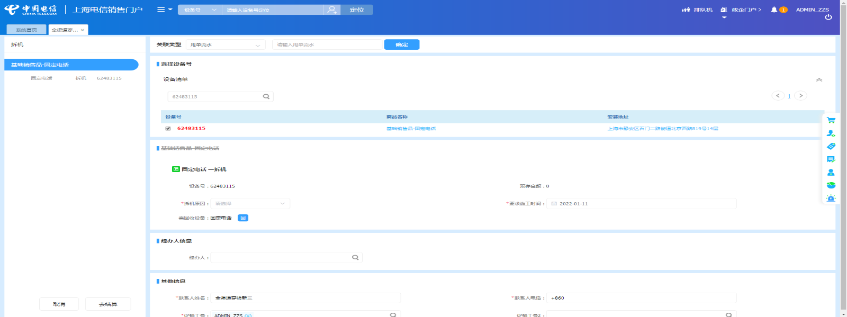

1. 【系统原因】选号码时弹出异常弹窗，内容为：[集团调用异常]预占失败。**（闭环已处理）**

20220113（周四）1个案例：【改号】

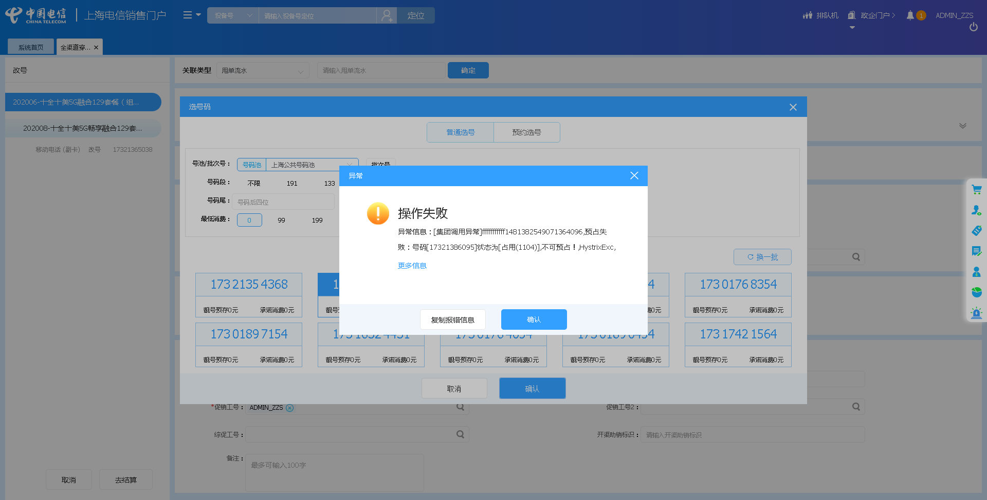

1. 【数据原因】点击去结算时，弹出报错提示框：资产状态为账务停机状态，无法受理改性能业务。**（闭环已处理）**

20220108（周六）1个案例：【移动电话改性能】

20220109（周日）1个案例：【移动电话改性能】

20220110（周一）1个案例：【移动电话改性能】

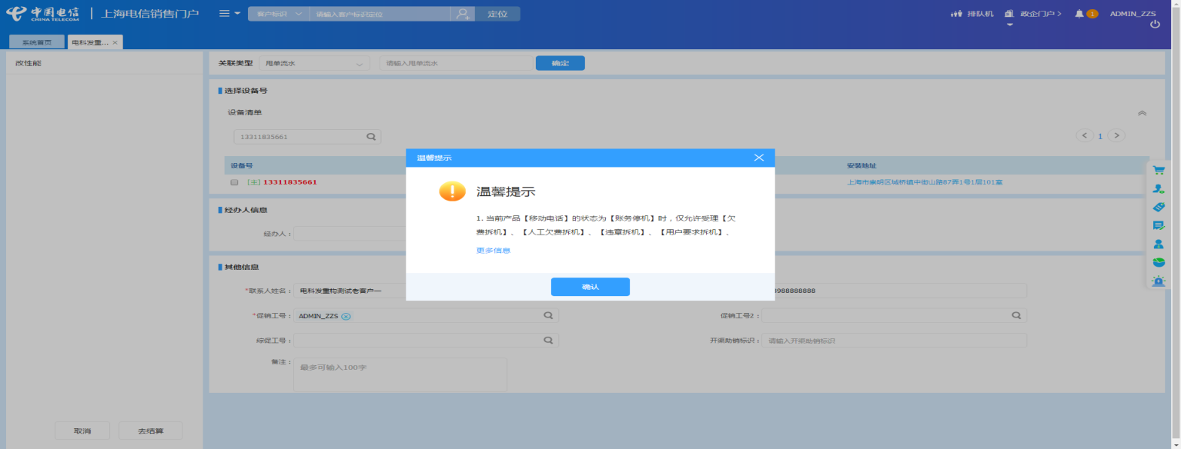

1. 【系统原因】进入到进度查询界面时，流水号未生成。**（闭环已处理）**

20220111（周二）1个案例：【新装移动电话】

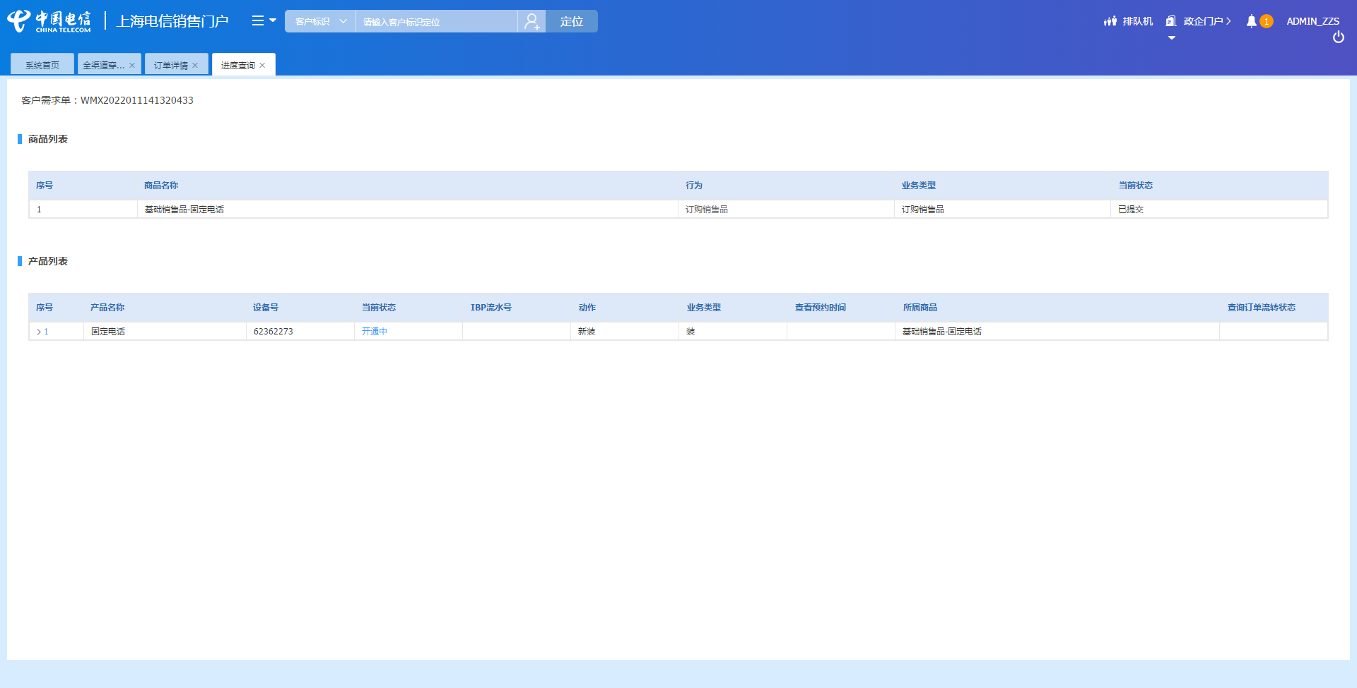

1. 【系统原因】打开url时，页面卡在登录界面。**（未闭环处理）**

20220114（周五）1个案例：【移动电话改性能】

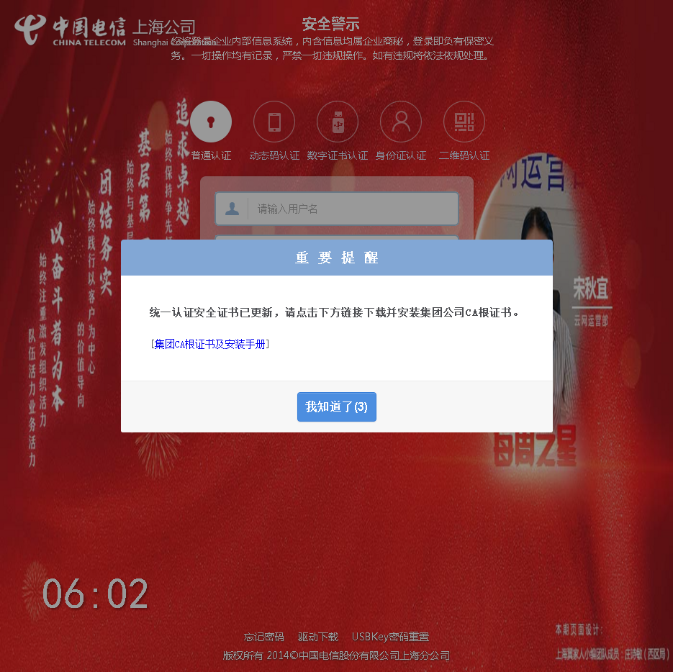

## 政企受理工作台（BIZ）

|  |  |  |  |  |  |
| --- | --- | --- | --- | --- | --- |
| **执行失败原因** | **类型** | **是否被测系统原因** | **本周出现次数** | **是否闭环** | **是否已解决** |
| ogg同步，导致受理业务时拦截，需要开通权限。 | 权限原因 | 否 | 2 | 是 | 是 |
| 提交订单时，GIS接口数据返回失败。 | 系统原因 | 是 | 1 | 是 | 是 |
| 未找到商云通拖动元素。 | 脚本原因 | 否 | 1 | 是 | 是 |
| 打开url时，页面卡在登录界面。 | 系统原因 | 是 | 1 | 否 | 否 |

详情如下：

1. 【系统原因】提交订单时，GIS接口数据返回失败。**（闭环已处理）**

20220111（周二）1个案例：【商云通新建】

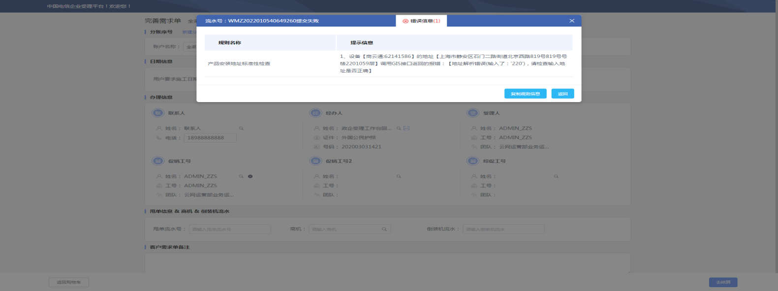

1. 【脚本原因】未找到商云通拖动元素。**（闭环已处理）**

20220111（周二）1个案例：【商云通-续约互转变更】

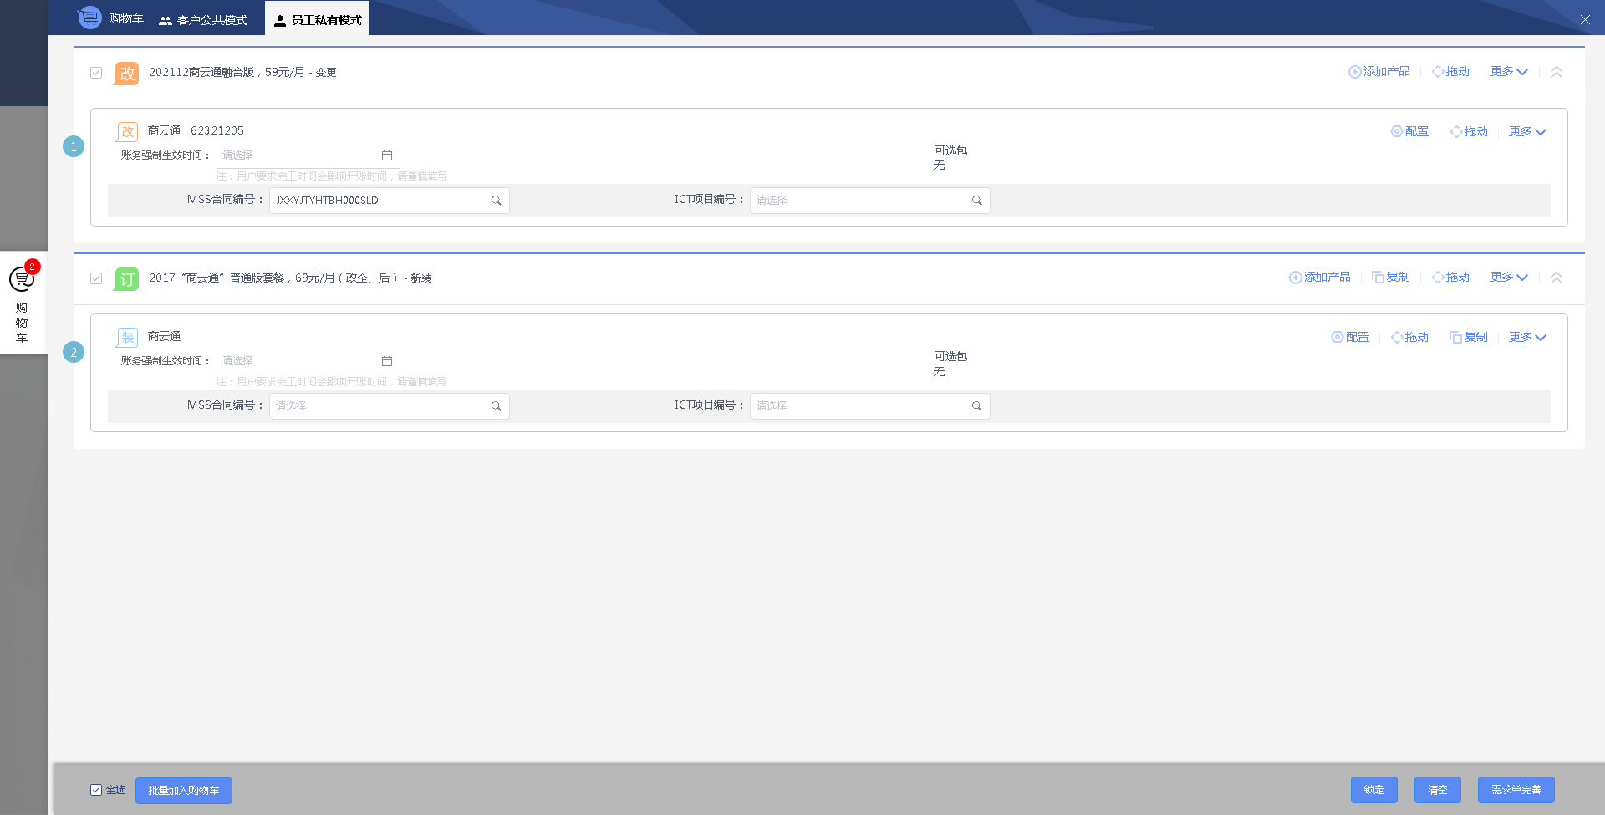

1. 【权限原因】ogg同步，导致受理业务时拦截，需要开通权限。**（闭环已处理）**

20220112（周三）1个案例：【新装-以太网虚电路】、【以太网虚电路--甲端转换端口】

20220113（周四）1个案例：【新装-以太网虚电路】、【以太网虚电路--甲端转换端口】

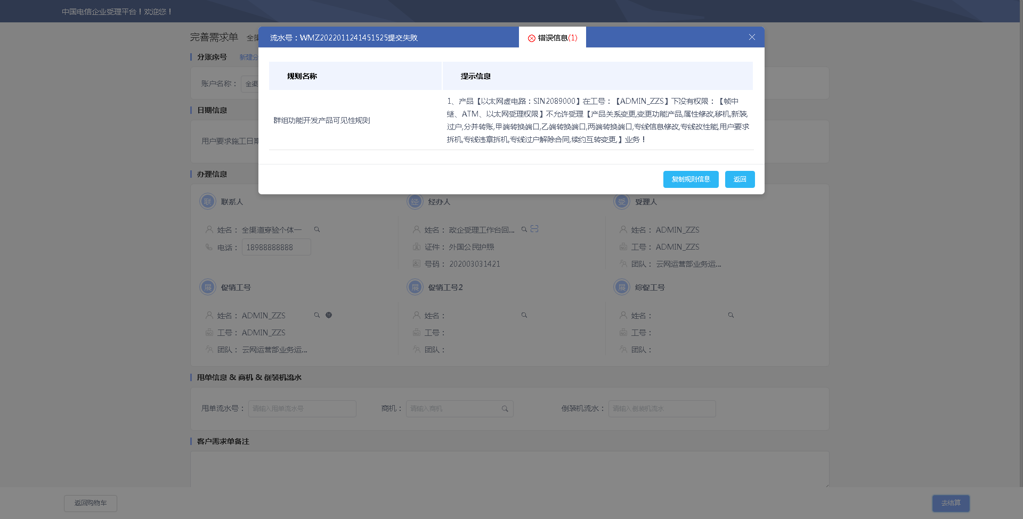

1. 【系统原因】打开url时，页面卡在登录界面。**（未闭环处理）**

20220114（周五）1个案例：【新装-SD-WAN国内组网】



## CRM管理工作台（CMB）

|  |  |  |  |  |  |
| --- | --- | --- | --- | --- | --- |
| **执行失败原因** | **类型** | **是否被测系统原因** | **本周出现次数** | **是否闭环** | **是否已解决** |
| 五秒后界面未展示子客户误归（遗漏）申请单。 | 性能原因 | 是 | 3 | 否 | 否 |

详情如下：

1. 【性能原因】五秒后界面未展示子客户误归（遗漏）申请单。**（未闭环处理）**

20220108（周六）1个案例：【新建子客户误归】

20220112（周三）1个案例：【新建子客户误归】

20220114（周五）1个案例：【新建子客户误归】

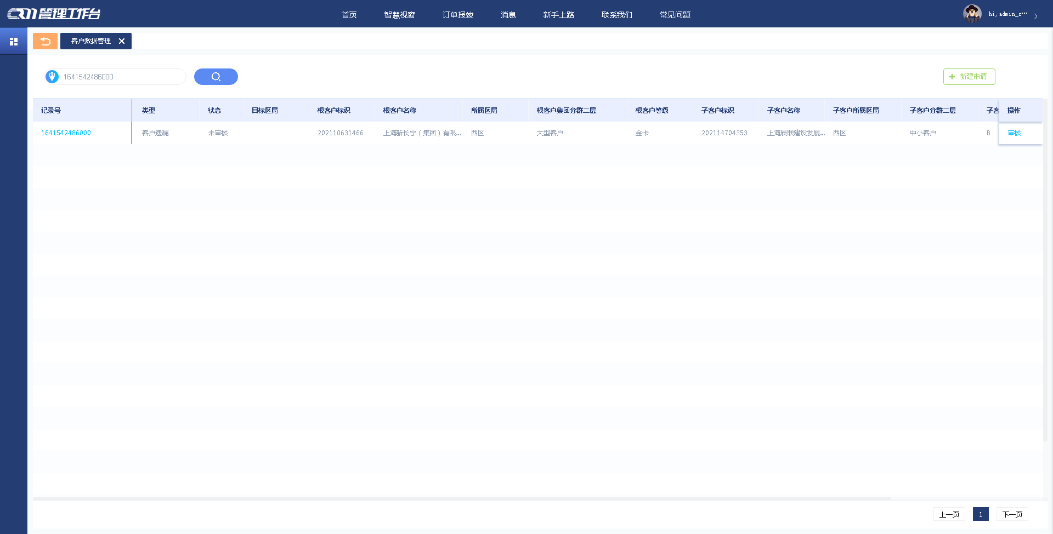

## 能力开放平台

无

## IAM帐务服务专区

无

## IAM帐务服务专区（备机）

无

## 计费巡查

|  |  |  |  |  |  |
| --- | --- | --- | --- | --- | --- |
| **执行失败原因** | **类型** | **是否被测系统原因** | **本周出现次数** | **是否闭环** | **是否已解决** |
| 进入计费网管－融合计费－告警信息，查询到有致命告警信息。 | 系统原因 | 是 | 1 | 是 | 是 |

详情如下：

1. 【系统原因】进入计费网管－融合计费－告警信息，查询到有致命告警信息。**（闭环，相关负责人处理）**

202201010（周一）1个案例：【进入计费网管－融合计费－告警信息。检查是否有状态为致命的告警】

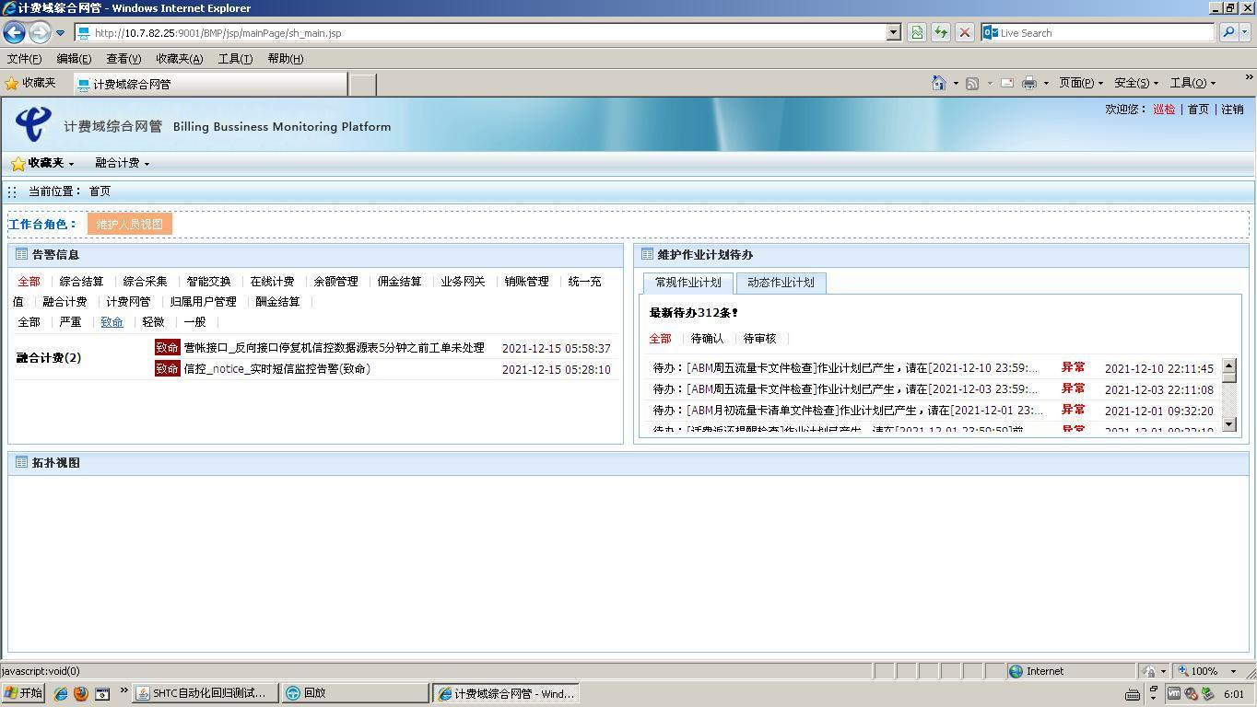

## MSS巡查

无

## 多媒体（园区）

无

## 多媒体（周家渡）

无

## ABP批价

无

## 当天0-5点IAM充值订单数稽核

无

## 当天0-5点CRM订单数稽核

无

# 上周未闭环问题跟踪：

|  |  |  |  |  |  |
| --- | --- | --- | --- | --- | --- |
| **被测系统** | **执行失败原因** | **类型** | **是否被测系统原因** | **上周出现次数** | **解决情况** |
| 统一销售门户（STSP） | 弹出异常弹窗undefined。 | 系统原因 | 是 | 10 | 未解决。 随机偶发。 |
| 统一销售门户（STSP） | 点击去结算时，弹出报错提示框“资产状态为账务停机状态，无法受理改性能业务”。 | 数据原因 | 否 | 1 | 已解决。 |